VOLOTEA HA MESSO IN VENDITA OGGI I BIGLIETTI PER VOLARE IN REGIME DI CONTINUITÀ TERRITORIALE
TRA OLBIA E ROMA FIUMICINO

Dal 17 febbraio sarà possibile volare tra Sardegna e Lazio
3 volte al giorno

I biglietti sono acquistabili sul sito della compagnia, nelle agenzie viaggio
e attraverso il call center dedicato

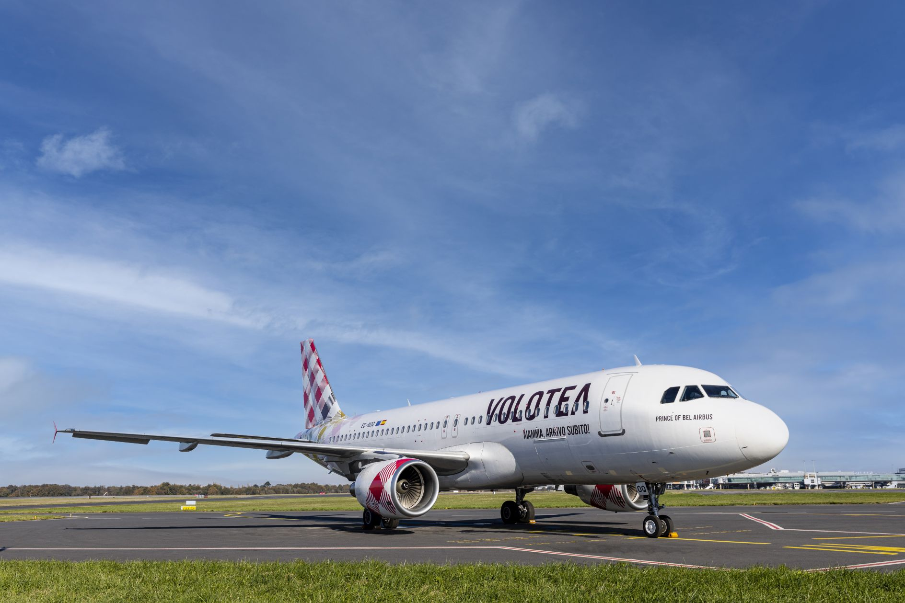

Olbia, 19 gennaio 2023 - Volotea, la compagnia aerea low-cost delle piccole e medie città europee, ha confermato che, da oggi, sono in vendita i biglietti per volare in regime di continuità territoriale tra Olbia e Roma Fiumicino. I voli, con 3 frequenze giornaliere a/r, saranno operati a partire dal 17 febbraio 2023 dalla low-cost, senza alcuna compensazione economica.
“Siamo estremamente felici di poter continuare a supportare la connettività sarda: la gestione di questa tratta tra la Sardegna e la penisola italiana è la riprova della vicinanza di Volotea ai passeggeri isolani. Ogni giorno collegheremo Olbia e Roma Fiumicino con 3 frequenze come previsto dal bando della Regione Sardegna. Sono in vendita i biglietti per volare fino al 25 marzo, ma una volta ricevuto il via libera dagli enti competenti, apriremo le vendite dei biglietti anche per i mesi successivi” - ha affermato Valeria Rebasti, Country Manager Italy & Southeastern Europe di Volotea.
Volotea ha pianificato numerosi investimenti finalizzati a sostenere e supportare il tessuto economico della Regione Sardegna. A livello locale sono presenti 2 delle 7 basi italiane del vettore, una a Cagliari e una a Olbia: presso questi due aeroporti, la presenza del vettore ha consentito la creazione di numerosi posti di lavoro.
Tutti i voli sono in vendita sul sito www.volotea.com, nelle agenzie di viaggio e attraverso un call center gratuito dedicato alla continuità territoriale. Sarà possibile contattare lo 06 94502816 per informazioni, acquisto voli, assistenze speciali, cambi, richieste di rimborso, segnalazioni e reclami.
VOLOTEA
Volotea è stata fondata nel 2011 da Carlos Muñoz e Lázaro Ros, precedentemente fondatori di Vueling, ed è una delle compagnie aeree indipendenti che sta crescendo più velocemente in Europa. Anno dopo anno, ha visto crescere la sua flotta, le rotte operate e l’offerta di posti in vendita. Dall’avvio delle sue attività, Volotea ha trasportato oltre 45 milioni di passeggeri in Europa.
Volotea ha al momento le proprie basi in 19 capitali europee di medie dimensioni: Asturie, Atene, Bilbao, Bordeaux, Cagliari, Amburgo, Lille (inaugurata ad aprile 2022), Lione (inaugurata nel 2021), Lourdes (inaugurata a luglio 2022), Marsiglia, Nantes, Olbia, Napoli, Palermo, Strasburgo, Tolosa, Venezia, Verona e Firenze (che verrà inaugurata ad aprile 2023). Volotea collega oltre 100 città in 16 Paesi: tra questi anche la Danimarca, collegata con l’Italia da maggio 2022 e l’Algeria connessa con la Francia da dicembre 2021.
La compagnia aerea opera con una flotta di 41 aeromobili nel 2023, rispetto ai 36 dell'estate 2019. Volotea ha aumentato la propria forza lavoro in tutti i mercati, passando dai più 1.400 dipendenti di giugno 2021 agli oltre 1.600 del 2022 a livello europeo.
Volotea è diventata un vettore full Airbus nel 2021, con il rinnovo di parte della sua flotta con aeromobili del produttore europeo. La compagnia, che aveva previsto di raggiungere questo obiettivo nel 2023, ha anticipato i suoi piani, ottimizzando i costi per i prossimi 2-3 anni e incrementando la sua offerta a livello di network, grazie ad aeromobili con una maggiore capacità di trasporto e con un raggio di volo più lungo.
Dal 2012, Volotea ha realizzato oltre 50 azioni improntate alla sostenibilità, grazie a queste ha ridotto la sua impronta di carbonio per chilometro passeggero di oltre il 41%. Nel 2021, Volotea ha iniziato volontariamente a compensare il 5% delle sue emissioni totali di CO₂ nell'atmosfera, fino a raggiungere il 25% della sua impronta di carbonio nel 2025. Nel 2022, la compagnia aerea ha introdotto per la prima volta i carburanti sostenibili per alimentare i propri aeromobili e ha collaborato con i settori manifatturiero e industriale affinché questi carburanti, attualmente di difficile accessibilità, possano essere sviluppati e diffusi nel più breve tempo possibile.
Volotea ha vinto per il secondo anno consecutivo il Premio “Europe’s Leading Low-Fares Airline” ai World Travel Awards 2022, i premi più prestigiosi che riconoscono l’eccellenza nell’industria dei trasporti e del turistico a livello globale.
Per maggiori informazioni: https://www.volotea.com/it/sala-stampa
Volotea Media Relations - Tel: +39 02 33600334
Per maggiori informazioni: https://www.volotea.com/it/sala-stampa/
Claudio Motta
claudio.motta@melismelis.it

